Skupina A
- V R riešte rovnice: a) 1 + 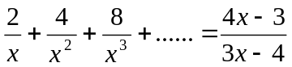 b) (x - 1) + (x - 1)² + (x - 1)³+ .... = 1
- Vypočítajte súčet: 2 +
- Zistite, či rad je konvergentný, a vypočítajte jeho súčet: a) 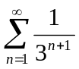 b) 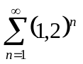
------------------------------------------------

Skupina B
- V R riešte rovnice: a) 1 - 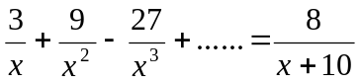 b) (x + 2) + (x + 2)² + (x + 2)³+ .... =
- Vypočítajte súčet: 1+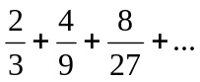
- Zistite, či rad je konvergentný, a vypočítajte jeho súčet: a) 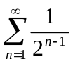 b) 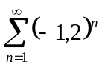
-----------------------------------------------------------------------------------------------

Skupina A
- V R riešte rovnice: a) 1 + b) (x - 1) + (x - 1)² + (x - 1)³+ .... = 1
- Vypočítajte súčet: 2 + 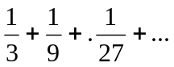
- Zistite, či rad je konvergentný, a vypočítajte jeho súčet: a) b)
-------------------------------------------------------------------------------

Skupina B
- V R riešte rovnice: a) 1 - b) (x + 2) + (x + 2)² + (x + 2)³+ .... =
- Vypočítajte súčet: 1+
- Zistite, či rad je konvergentný, a vypočítajte jeho súčet: a) b)
Skupina A
- V R riešte rovnice: a) 1 + b) (x - 1) + (x - 1)² + (x - 1)³+ .... = 1
- Vypočítajte súčet: 2 +
- Zistite, či rad je konvergentný, a vypočítajte jeho súčet: a) b)
------------------------------------------------

Skupina B
- V R riešte rovnice: a) 1 - b) (x + 2) + (x + 2)² + (x + 2)³+ .... =
- Vypočítajte súčet: 1+
- Zistite, či rad je konvergentný, a vypočítajte jeho súčet: a) b)

